«Экологическое воспитание дошкольников»

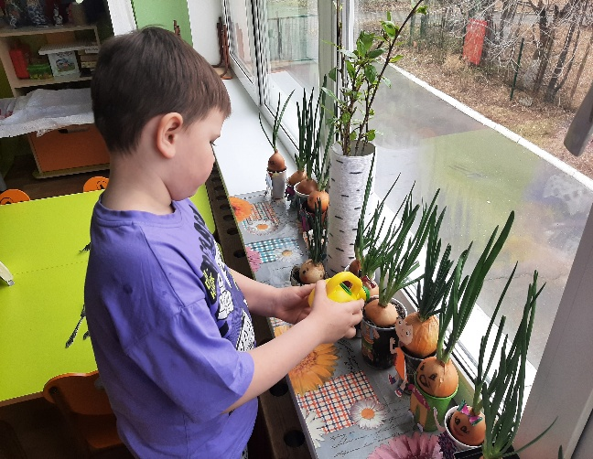Экологическое воспитание детей дошкольного возраста имеет важное значение, так как в этом возрасте закладываются основы экологической культуры личности, что является частью духовной культуры. Экологическое воспитание детей, таким образом, есть целенаправленный процесс. Основным содержанием экологического воспитания является формирование у ребёнка осознано правильного отношения к природным явлениям и объектам, которые окружают его, и с которыми он знакомится в дошкольном детстве. Результатом экологического воспитания является экологическая культура личности. Осознанно-правильное отношение вырабатывается при условии тесного контакта и различных форм взаимодействия ребенка с растениями и животными, имеющимися в помещении, на участке детского сада. Он узнает, что у всего живого, в том числе и у человека, есть определенные потребности, удовлетворить которые можно лишь при наличии внешних условий — среды обитания, пригодной для того или иного организма. Иначе говоря, каждое существо должно иметь свой дом со всем необходимым для его жизни. Экологическое воспитание дошкольников — это и есть познание живого, которое рядом с ребенком, во взаимосвязи со средой обитания и выработка на, этой основе правильных форм взаимодействия с ним. К экологическому воспитанию относится и то, что в дошкольный период в ребенке может быть заложено первоначальное понимание некоторых аспектов взаимодействия человека с природой: человек как живое существо, нуждающееся во вполне определенных жизненно необходимых условиях; охраняющий природу и по мере возможности восстанавливающий ее богатства. Понимание этих аспектов связано с конкретными примерами, которые имеются в окружении и в практике жизни каждого ребенка. Познание природы имеет многогранное значение для разностороннего развития личности ребенка: расширение кругозора, обогащение знаний об окружающей действительности, познание связей и закономерностей в ней, развитие наблюдательности и самостоятельности мышления.

Подготовила по материалам интернет Гаврилькова Т.Н.